LDAP – Instalación de Open LDAP

1.Actualizar el Sistema Ejecutar los siguientes comandos para actualizar el sistema operativo

$ sudo apt-get update

$ sudo apt-get upgrade

$ sudo apt-get dist-upgrade

2. Instalación de Open LDAP y Utils

$ sudo apt-get install slapd (contraseña alumno)
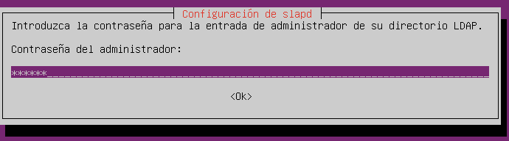

$ sudo apt-get install ldap-utils

3. Configuración Básica Arrancamos el asistente de configuración que nos irá preguntando por los valores de varios atributos Así conseguiremos que se inicie de nuevo el asistente de configuración, pero esta vez nos pedirá
$ sudo dpkg-reconfigure slapd

- ¿Desea omitir la configuración de OpenLDAP? -> No

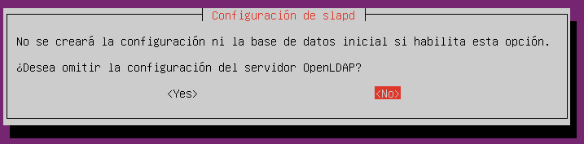

- Nombre DNS del dominio -> daw2.local
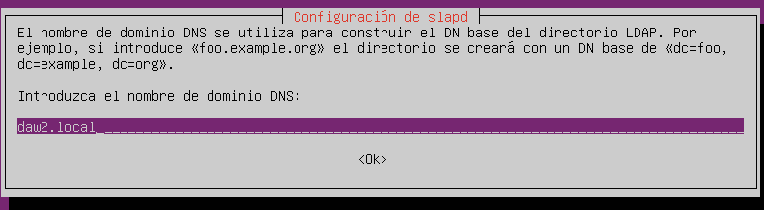

- Nombre de la Organización -> daw2
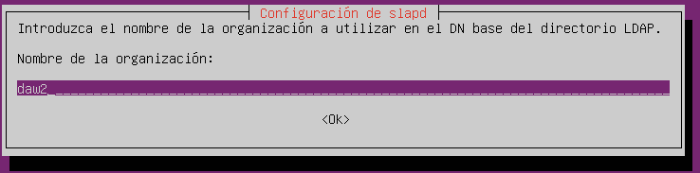

- Contraseña del Administrador -> alumno
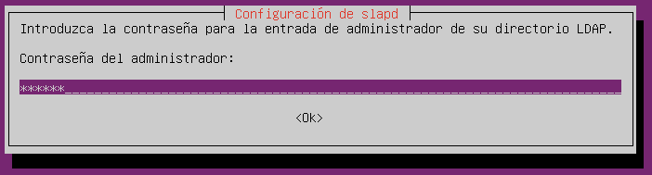

- Desea eliminar la base de datos de configuración antigua -> Si


- Desea mover la base de datos de configuración antigua -> Si
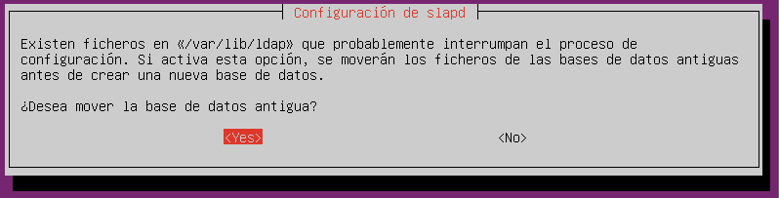

4. Comprobación Una vez concluida la instalación, podemos comprobar que todo es correcto usando el comando slapcat.

$ sudo slapcat
